Medieninformation
Erfolgreiche Blechexpo für die Schröder Group:
Eine Neuauflage, Weltpremiere und großes Interesse für Automation
Wessobrunn-Forst, 9. November 2021 – Die Schröder Group blickt auf eine erfolgreiche Blechexpo mit zahlreichen guten Kontakten und durchweg positivem Feedback zurück. Gefragt unter den Schwenkbiegemaschinen waren besonders die Neuauflage der PowerBend Professional, die MAK 4 Evolution UD für die industrielle Grobblechbearbeitung und die Klempnermaschine MAKU. Auch nach Jahren immer noch von Messebesuchern umlagert: die Rundbiegemaschine 134.
Die Schröder Group hat die Bedürfnisse des Handwerks im Blick, gestaltet aber auch den Trend zur Automatisierung und Digitalisierung in der Industrie mit. Das es dabei nicht nur um Biegezentren mit Handling-Robotern geht, zeigte der Hersteller eindrucksvoll mit der Neuauflage der PowerBend Professional. Durch das innovative Anschlagsystem mit Saugplatten ist eine weitgehend automatisierte Durchführung kompletter Biegeprogramme möglich – und das mit dokumentierter Genauigkeit: An der PowerBend Professional stellte Hans Schröder Maschinenbau das weltweit erste optische Winkelmesssystem für die Inline-Qualitätssicherung beim Schwenkbiegen vor.
„Mehr Freiraum, genauere und schnellere Antriebe, an der Neuauflage der PowerBend Professional haben wir gezeigt, dass wir auch bewährte Konzepte immer weiterentwickeln“, sagt Franz Schröder, Geschäftsführer der Hans Schröder Maschinenbau GmbH. „Ebenso zeigen wir an dieser Maschine, die von Handwerk und Industrie gleichermaßen geschätzt wird, dass Automatisierung an der einzelnen Maschine beginnt und keineswegs auf die Produktionslinien der Massenproduktion beschränkt ist. Im Gegenteil, viele unsere Kunden beweisen, wie effizient man dank fortschrittlicher Steuerung, intelligenter Handling- und Kontrollsysteme auch in der Kleinserien- und Einzelstückproduktion sein kann.“

Verfügbares Bildmaterial
Folgendes Bildmaterial steht druckfähig im Internet zum Download bereit:
https://kk.htcm.de/press-releases/schroeder/
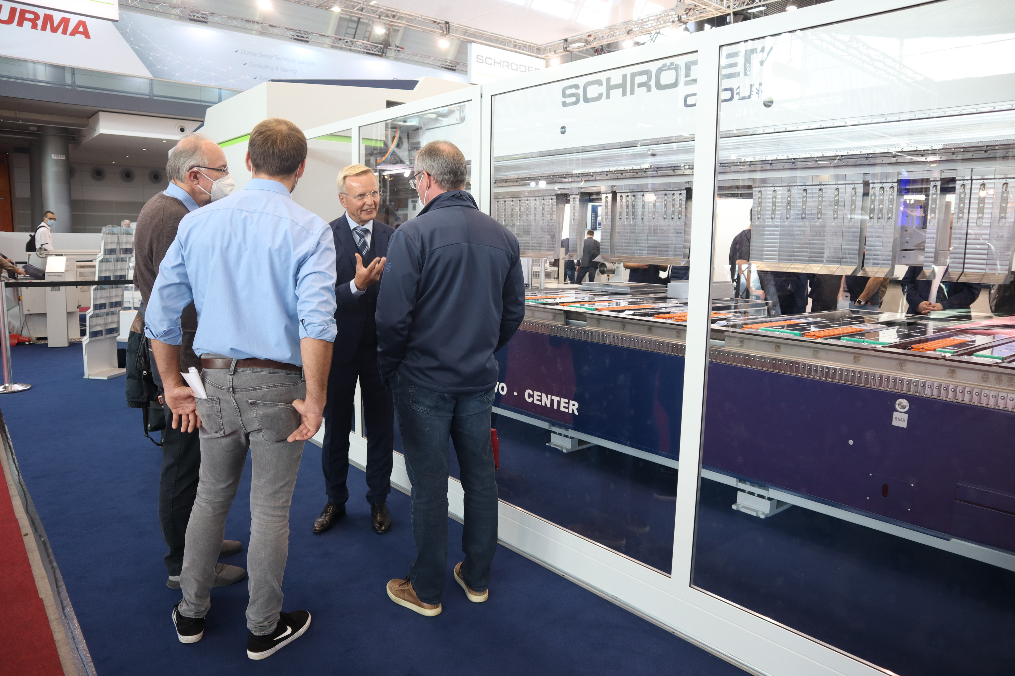  Bildquelle: Schröder Group  Franz Schröder, Geschäftsführer der Hans Schröder Maschinenbau GmbH, im Gespräch auf der Blechexpo 2021 | 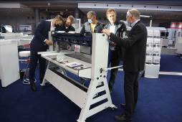  Bildquelle: Schröder Group  Ein echter Schröder-Klassiker: Die segmentierte Handabkantbank ASK 3

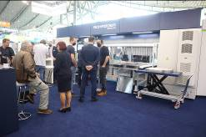  Bildquelle: Schröder Group  Immer gut besucht: der Blechexpo-Stand der Schröder Group | 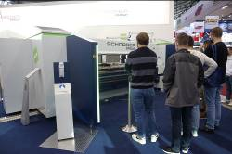  Bildquelle: Schröder Group  Ein Highlight der Messe: die Neuauflage der Schwenkbiegemaschine PowerBend Professional

Über Schröder Group
Die Schröder Group besteht aus der Hans Schröder Maschinenbau GmbH mit Sitz in Wessobrunn-Forst, der SCHRÖDER-FASTI Technologie GmbH mit Sitz in Wermelskirchen und der SMU GmbH mit Sitz in Leinburg-Weißenbrunn.
1949 gegründet, vereinigt die Hans Schröder Maschinenbau GmbH Tradition und Moderne im Maschinenbau: Als qualitäts- und kundenorientiertes Familienunternehmen erfolgreich geführt, hat sich Hans Schröder Maschinenbau auf die Entwicklung moderner Maschinenkonzepte für das Biegen und Schneiden von Blechen spezialisiert.
Durch die 2006 erfolgte Integration der Fasti-Werke und mit weltweiter Präsenz ist die Schröder Group heute einer der führenden Anbieter für Maschinen zum Schwenkbiegen, Schneiden, Sicken, Bördeln und Rundbiegen von Blechen aller Art. Die Vielfalt der Präzisionsmaschinen reicht von bewährten Lösungen für das Handwerk bis hin zu innovativen Hochleistungsmaschinen für die automatische industrielle Fertigung. 2021 wurde die Schröder Group um den Werkzeughersteller SMU GmbH erweitert. Insgesamt beschäftigt die Schröder Group heute mehr als 300 Mitarbeiter an verschiedenen Standorten im In- und Ausland.
Weitere Informationen finden Sie unter www.schroedergroup.eu.

Pressekontakt:
Schröder Group
Hans Schröder Maschinenbau GmbH
Janina Biró
Feuchten 2
82405 Wessobrunn-Forst
Deutschland
T: +49 8809 9220-68
E-Mail: jj@schroedergroup.eu
Website: www.schroedergroup.eu

HighTech communications GmbH
Brigitte Basilio
Brunhamstraße 21
81249 München
Deutschland
T: +49 89 500778-20
E-Mail: b.basilio@htcm.de
Website: www.htcm.de

